Espaço Convívio Aldeia Cabeça Redonda
Objectivo
Criar um espaço de lazer e convívio para as pessoas da aldeia da Cabeça Redonda e seus visitantes.

Promotor
Associação CRED, Cabeça Redonda Eventos e Desenvolvimento

Descrição do Projecto
O projeto tem como principal objetivo dar ás pessoas da aldeia e seus visitantes um espaço de lazer, e convívio.
Este espaço espera juntar as pessoas, que estão a maior parte do dia sozinhas sem comunicar com os seus vizinhos próximos, para refeições ao ar livre, jogos, danças, passeios e outras actividades culturais.

Para as pessoas partilharem as suas histórias e relembrar como este lugar era no passado, para possibilitar as gerações mais novas a aprender um pouco da sua história.

Pretende que as crianças tenham um lugar físico onde possam brincar e partilhar este espaço, sem terem de recorrer a transportes para outros lugares para o poderem fazer.

Relembrar a história da aldeia, e das pessoas que trabalhavam neste local, nomeadamente na ceifa, na moagem do trigo, na agricultura.

Promover este lugar ao exterior, para que visitantes possam desfrutar das paisagens e serviços que a aldeia tem para oferecer. (Oliveiras centenárias, moagem, eiras, gastronomia)

Incentivar as pessoas a manterem uma vida mais saudável, criando um percurso pedestre sinalizado.

Acolher os peregrinos que todos os anos passam na nossa aldeia a ficarem instaladas no espaço da escola.

Contributo para a estratégia de desenvolvimento do Municipio

Situada na periferia do Concelho de Penela, a aldeia da Cabeça Redonda precisa de uma aproximação à população do concelho e aos seus visitantes, a criação deste espaço irá ajudar a receber as pessoas que nos visitam, a ter um lugar onde possam conviver, descansar e desfrutar do espaço e das vistas que este lugar oferece.

Trabalhos da nossa proposta
- Construção de um parque infantil e espaço para jogos tradicionais 4 600.00€
- Aquisição de mesas tipo pic-nic com cobertura 4 200.00 €
- Criacão de um Palco e Miradouro 6 200.00 €
- Construção de instalaçoes sanitarias com acesso pelo exterior da Escola Primaria 13 500.00 €
- Reparação Edificio Escola Primária 14 600 €
- Aquisição de beliches, para peregrinos 1 500.00 €
- Construção de um grelhador e lavatorio exterior 3.800.00 €
- Remodelar muros e pavimento 5 700.00 €
- Reparar campo desportivo 1 800.00 €
- Sinalizar um percurso pedestre da aldeia da Cabeça Redonda 2 600.00 €

Fotografias do espaço
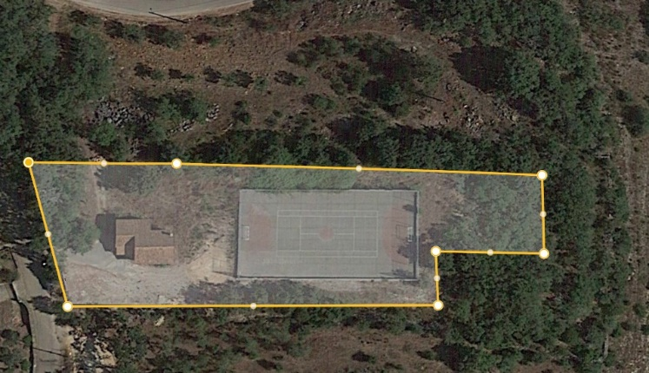
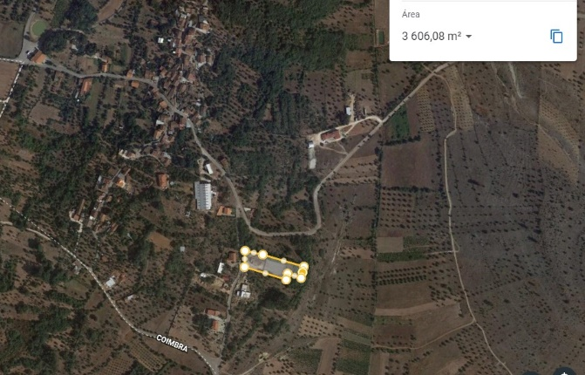
Localização Escola Primária Cabeça Redonda

Percurso Pedestre Proposto
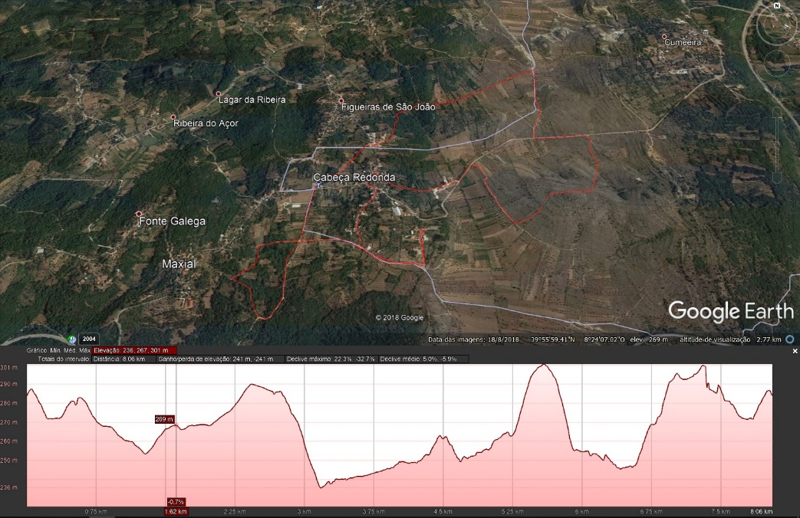

Custo Estimado do Projecto
O custo total do projecto totaliza 58 500.00€
Custo estimado do funcionamento do projecto
Manutenção 350.00 €
Despesas de Funcionamento (àgua e eletricidade) 300.00 €
Recursos Humanos 0.00 €
Prazo de execução
12 meses

